ข้อมูล ณ วันที่ 16 ก.พ.67
ประชาสัมพันธ์
งานอำนวยการ
ประจำเดือน มีนาคม 2567
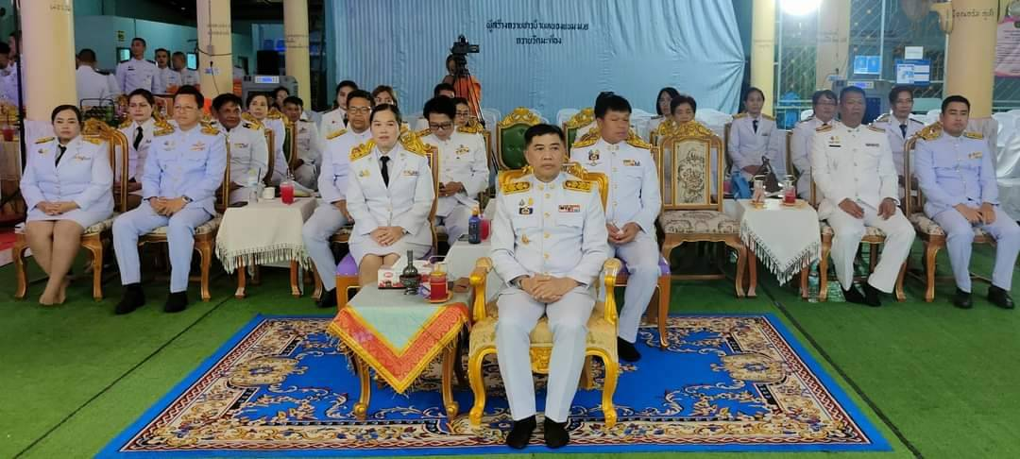
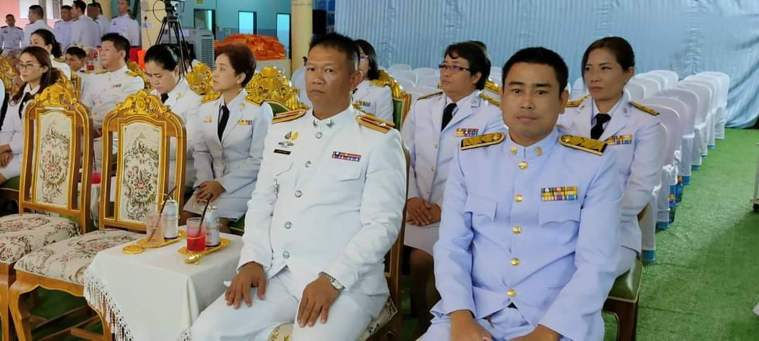
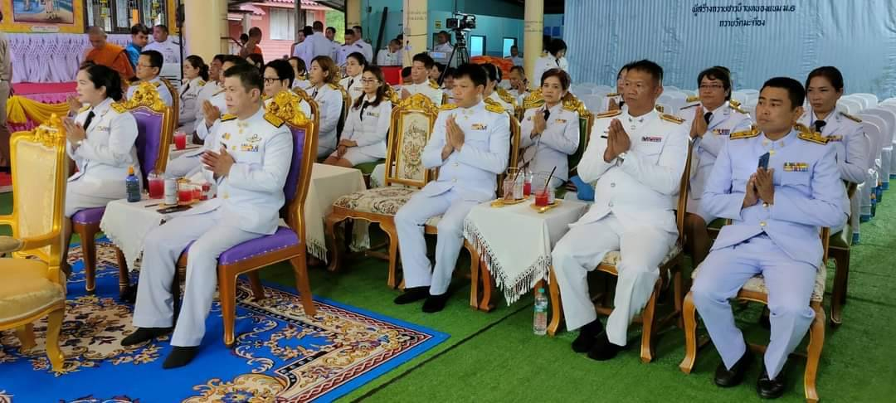
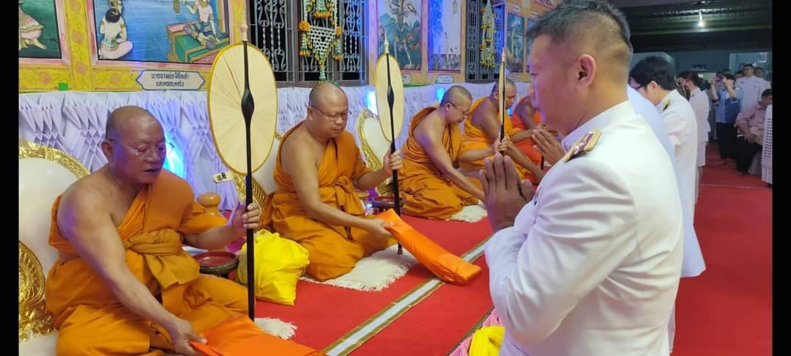
วันที่ 30 มีนาคม 2567 เวลา 17.00 น. พ.ต.อ. เอก เฟื่องฟุ้ง ผกก.สภ.พรหมพิราม มอบหมายให้ พ.ต.ต.สมศักดิ์ บัวชื่น สวป.(ชส.)สภ.พรหมพิราม เข้าร่วมพิธีฉลองสมณศักดิ์สัญญาบัตรพัดยศและผ้าไตร เจ้าคณะอำเภอชั้นพิเศษ(จอ.ชพ.)พระครูสิริธรรมานุสนธิ์(ธวัช สิริธัมโม)เจ้าอาวาสวัดมะต้อง เจ้าคณะอำเภอพรหมพิราม ณ วัดมะต้อง หมู่ที่ 2 ต.มะต้อง อ.พรหมพิราม จว.พิษณุโลก

